Tilki Kitap Tanıtım Bülteni
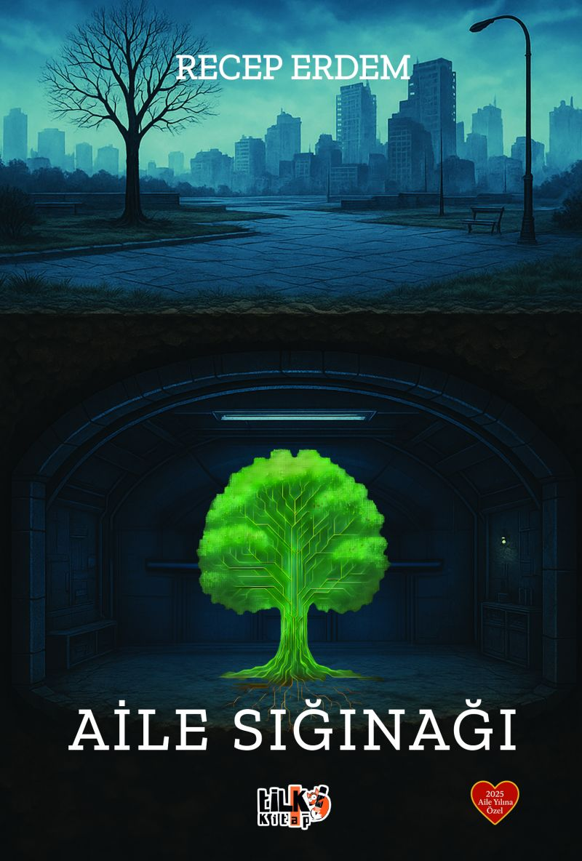 | Eser Adı: Aile Sığınağı  Yazar Adı: Recep Erdem  Cilt Bilgisi: AMERİKAN  Kitap Dili: Türkçe  Eser Tipi: Orjinal  İç Sayfa: 2. HAMUR SB 60  Kapak: BRISTOL AMERİKAN 230  Yan Kapak: YOK  Selefon Türü: MAT SELEFON  Basım Tarihi: 2025  Sayfa Sayısı: 156  Kitap Boyutları: 135 X 195 mm  ISBN No: 9786255779137  Etiket Fiyatı: 440,00 TL  Kurucu: Emrah Çelik  İşletme Koordinatörü: Fatih Can  Mizanpajcı: Senem Yıldırım  Kapak Grafikeri: Senem Yıldırım  Editör Görevlisi: Tuğba Ünlüer
Kitap Tanıtım Yazısı : (Arka Kapak)

Zaman çökerken… Aileler dağılırken… Gelecek unutulmuşken… İki çocuk, birlikte uzun bir yolculuğa çıkar.
Eylem ve Erdem’i bekleyen yalnızca ışınlanan makineler, gizemli görevler ya da robotlar değildir. Aynı zamanda unuttukları değerlerle yüzleşmek zorunda kalacakları bir aile yolculuğudur.
Gizli görevler, duygusal buluşmalar, geçmişe yapılan büyülü yolculuklar ve geleceği kurtarmak için verilen mücadeleyle dolu bu serüven hepimizin kalbine dokunacak.
Eğer sen de zaman zaman aileyle yaşanan şeylerin sıradan olduğunu düşünüyorsan bu kitap sana her anın ne kadar kıymetli olduğunu gösterecek.
Kitabın detay sayfasına buradan ulaşabilirsiniz :
https://www.vernokitap.com/kitaplar/recep-erdem-aile-siginagi-5018.html
Tilki Kitap



